Пошаговая инструкция для студента

- Пройти тестирование можно только на компьютере и ноутбуке, не допускается сдача экзамена на планшете или телефоне. Корректность работы экзамена гарантируется только в браузере Google Chrome (разрешается использовать режим инкогнито).Войдите на страницу https://et.hse.ru/ и в открывшемся окне нажимаем кнопку «Войти через Единый личный кабинет»
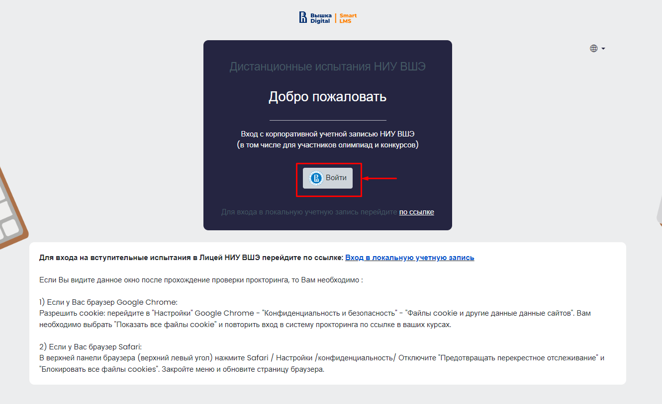

- Вы перейдете на страницу авторизации Вышка Digital. Укажите данные вашей корпоративной учётной записи ***@edu.hse.ru
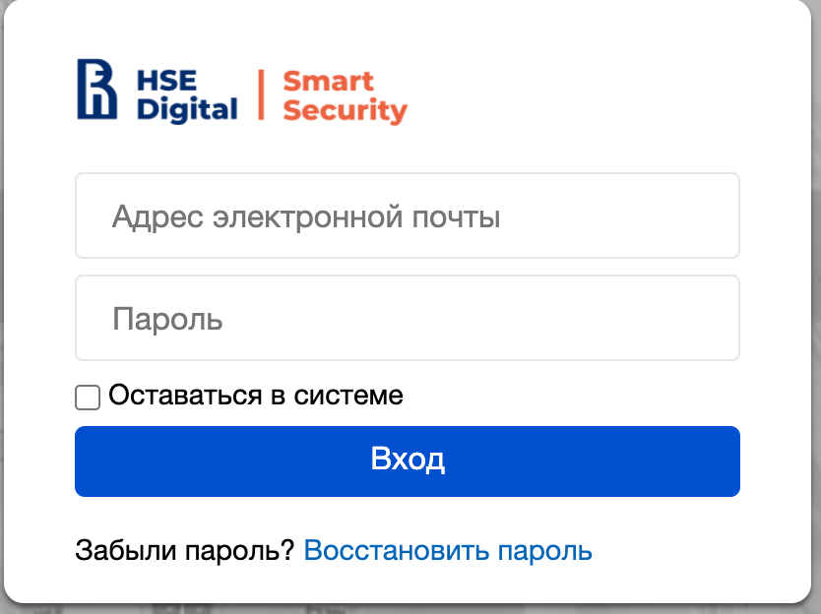

- В открывшемся окне в разделе «Мои курсы» нажимаем на необходимый курс.
Если в данном разделе вы не нашли нужный вам экзамен, напишите, пожалуйста, в техническую поддержку helpexam@hse.ru

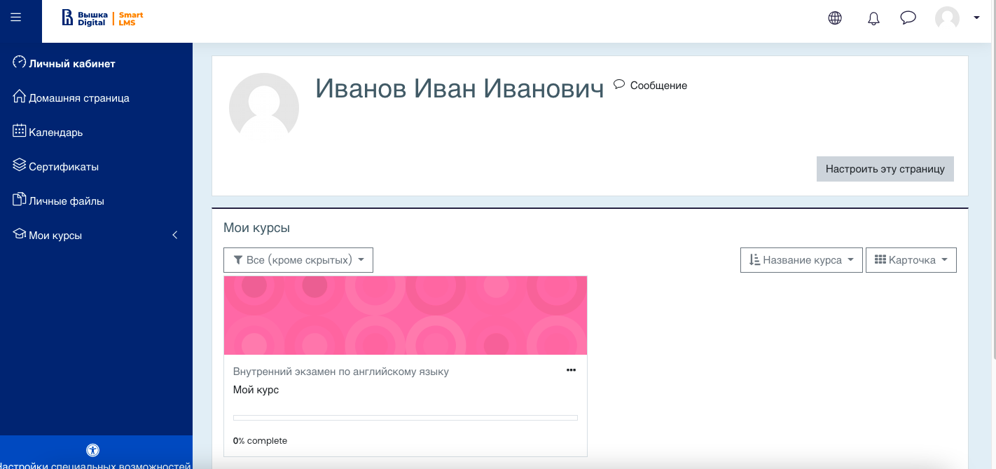

- В открывшемся окне выберете ваш в экзамен.

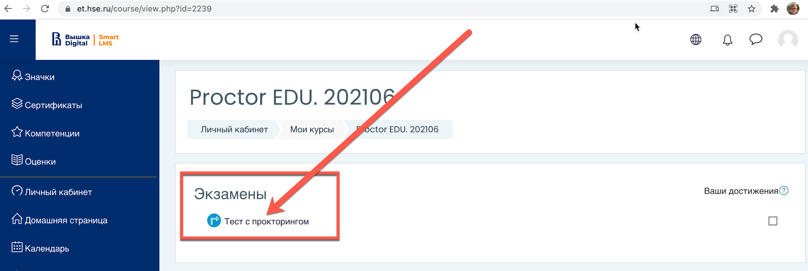
- Чтобы начать экзамен с прокторингом необходимо ознакомиться с правилами и дать свое согласие с условиями проведения экзамена.
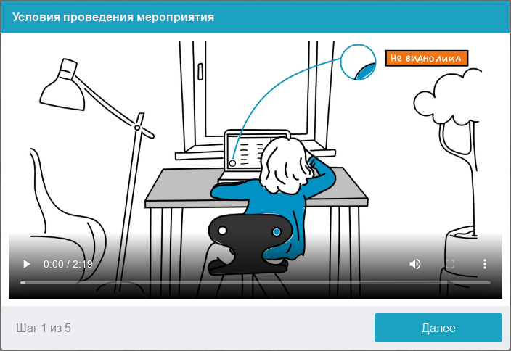
Системой автоматически выставляется оценка уровня доверия к результатам экзамена, которая зависит от факторов, описанных ниже.
Соблюдение следующих правил на протяжении всего экзамена поможет вам получить максимальную оценку доверия к результатам экзамена:
- вы даете свое согласие на аудио- и видеозапись и последующее хранение всего экзамена;
- веб-камера должна быть установлена строго перед лицом, не допускается установка камеры сбоку;
- голова должна полностью помещаться в кадр, не допускается частичный или полный уход из поля видимости камеры;
- лицо должно находиться в центре области обзора веб-камеры и занимать не менее 10% захватываемого камерой пространства на протяжении всего сеанса;
- лицо должно быть освещено равномерно, источник освещения не должен быть направлен в камеру или освещать только одну половину лица;
- волосы, одежда, руки или что-либо другое не должно закрывать область лица;
- не разрешается надевать солнцезащитные очки, можно использовать очки только с прозрачными линзами;
- в комнате не должно находиться других людей;
- на время экзамена запрещается покидать свое рабочее место;
- на фоне не должно быть голосов или шума, идеально, если экзамен будет проходить в тишине;
- прохождение экзамена должно осуществляться в браузере, окно которого должно быть развернуто на весь экран, можно переключаться на другие приложения (включая другие браузеры) или сворачивать браузер, нельзя открывать сторонние вкладки (страницы) или закрывать браузер;
- на компьютере должны быть отключены все программы, использующие веб-камеру, кроме браузера;
- требуется обеспечить стабильную работу интернет-соединения;
- можно пользоваться чистыми листами в качестве черновика, перед использованием лист необходимо показать в камеру с двух сторон
- запрещается записывать каким-либо образом материалы и содержимое экзамена, а также передавать их третьим лицам;
- запрещается пользоваться звуковыми, визуальными или какими-либо еще подсказками;
- в случае обнаружения попытки обмануть систему или проктора, результаты экзамена аннулируются.
Во время сеанса могут присутствовать один и более участников (прокторы или наблюдатели). В то же время, сеанс может проходить без присутствия других участников или с участием виртуального проктора. Вынесение решения в таком случае будет производиться проктором после сеанса на основе записи протокола или самой системой.

- Перед началом каждого сеанса запускается проверка компьютера и сети, которая позволяет выявить возможные технические проблемы до непосредственного начала экзамена. Проверка осуществляется автоматически, вмешательство со стороны пользователя требуется только в случае обнаружения проблем.

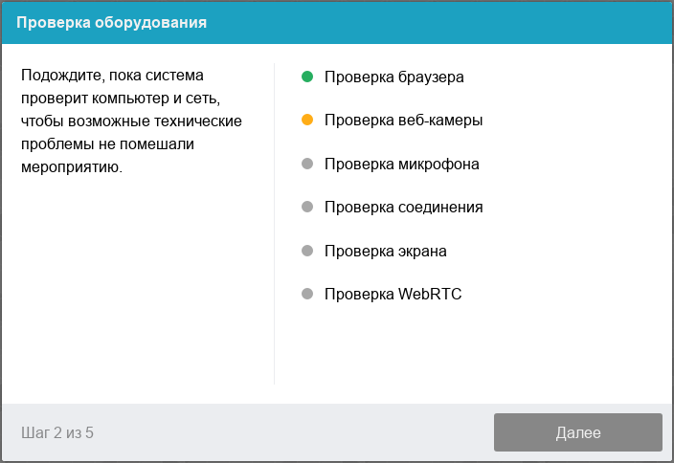
- Этапы проверки, следующие:
- На этапе проверки совместимости браузера проверяется соответствие вашего браузера минимальным требованиям системы прокторинга, окно браузера должно быть развернуто на весь экран.
- На этапе проверки веб-камеры нужно дать доступ в браузере к камере, если появится такой запрос. Если камера работает корректно, то проверка пройдет успешно.
- На этапе проверки микрофона нужно дать доступ в браузере к микрофону, если появится такой запрос. Если громкость микрофона выставлена достаточной, то проверка пройдет успешно.
- На этапе проверки экрана проверяется корректность захвата экрана, где нужно дать доступ ко всему экрану. Если доступ дан не ко всему экрану или подключен дополнительный монитор, то проверка завершится с ошибкой. (***Начиная с macOS "Catalina" 10.15 для доступа к экрану браузера нужно выдать дополнительное разрешение в настройках системы. Для этого перейдите в системные настройки меню "Системные настройки". Затем выберите "Защита и безопасность" → "Конфиденциальность". В предложенном списке нужно отметить браузер, которому нужно разрешить доступ к записи экрана. После этого потребуется перезапустить браузер)
- На этапе проверки соединения проверяется возможность передачи видеотрафика в вашей сети по технологии WebRTC. Проверка пройдет успешно, если трафик не блокируется.
- Фотография лица
Системе прокторинга потребуется фотография вашего лица, которую нужно будет сделать через веб-камеру. Фотография лица является частью процедуры подтверждения вашей личности
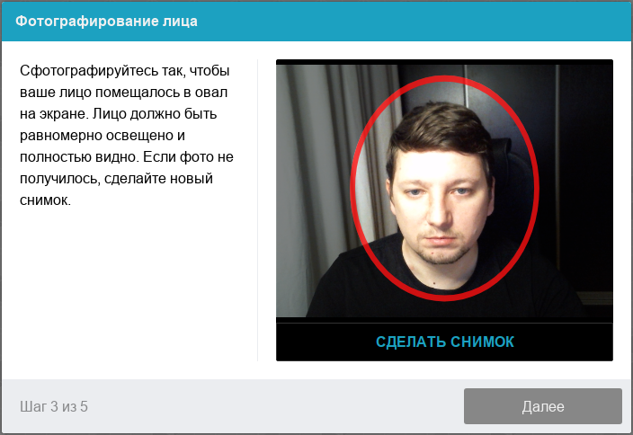
- Фотография документа
Системе прокторинга потребуется фотография вашего удостоверяющего личность документа (паспорта), которую нужно будет сделать через веб-камеру. Паспорт автоматически проверяется системой прокторинга на корректность и читаемость, а фото в паспорте сверяется с вашим лицом. Фотография документа является частью процедуры подтверждения вашей личности
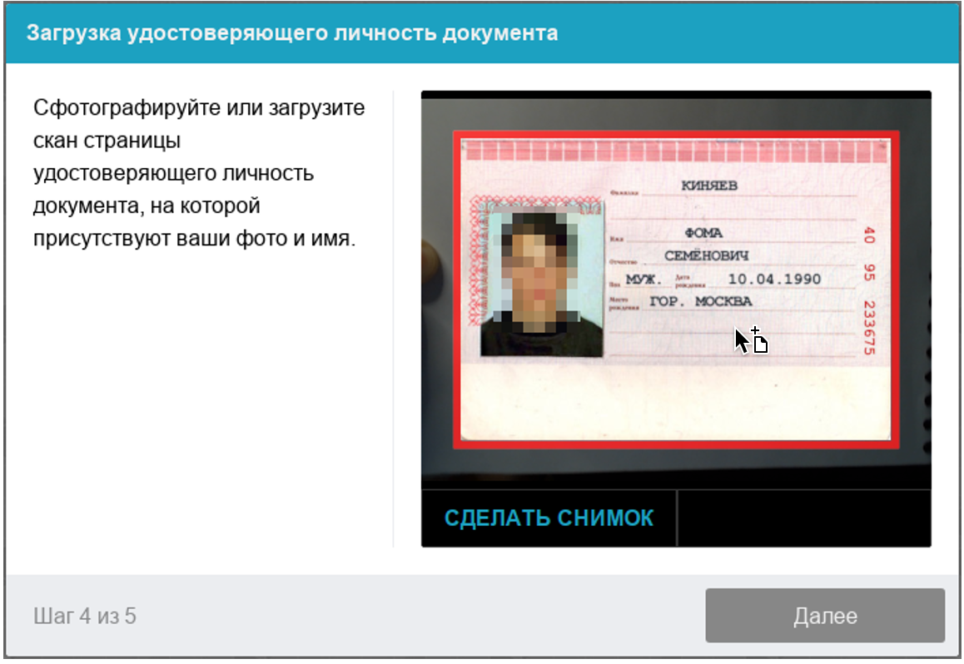
- В систему необходимо зайти за 15 минут до начала тестирования для проверки оборудование
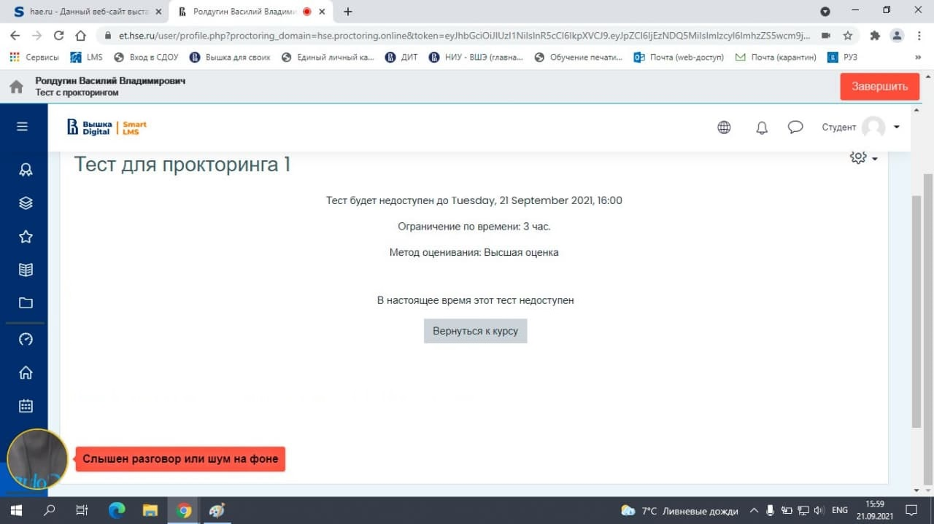

- После того как время тестирование наступило, необходимо обновить страницу браузера или нажать на клавиатуре клавишу F5, тогда можно будет начать тестирование.

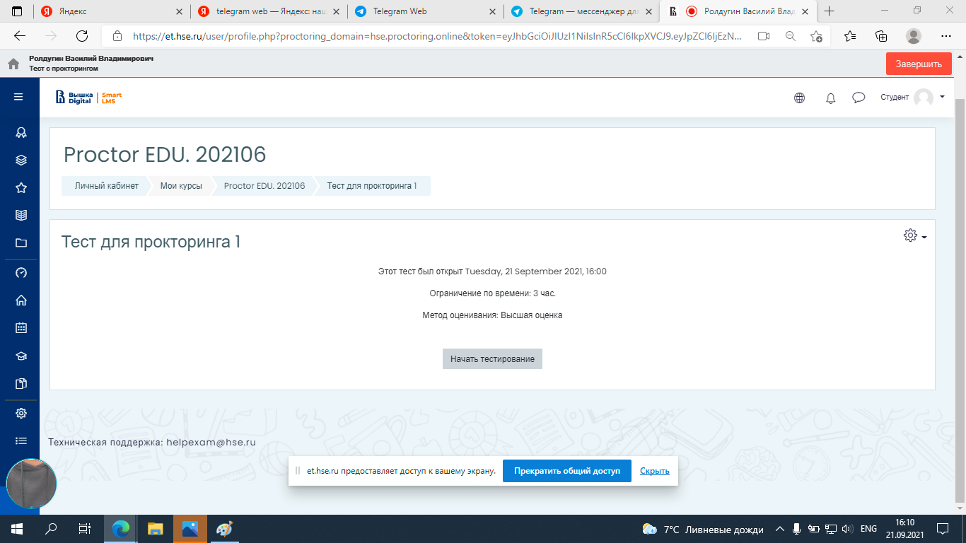
- Прохождение экзамена
После успешного завершения предыдущих этапов откроется страница самого экзамена. В центральной части окна открывается страница экзамена (теста), а в левом нижнем углу отображается небольшой кружок, где выводится картинка с вашей камеры. Во время сеанса можно общаться с проктором, если он находится онлайн, чат с проктором открывается в правой части экрана. Иногда проктор может подключаться по видео- и аудиосвязи, в этом случае над чатом появляется видео с камеры проктора.
Во время экзамена следите, чтобы ваше лицо полностью помещалось в кружок и было хорошо освещено. Рядом с кружком могут появляться уведомления, если какие-то правила мероприятия не соблюдаются. Для начала экзамена необходимо нажать кнопку «Начать тестирование»
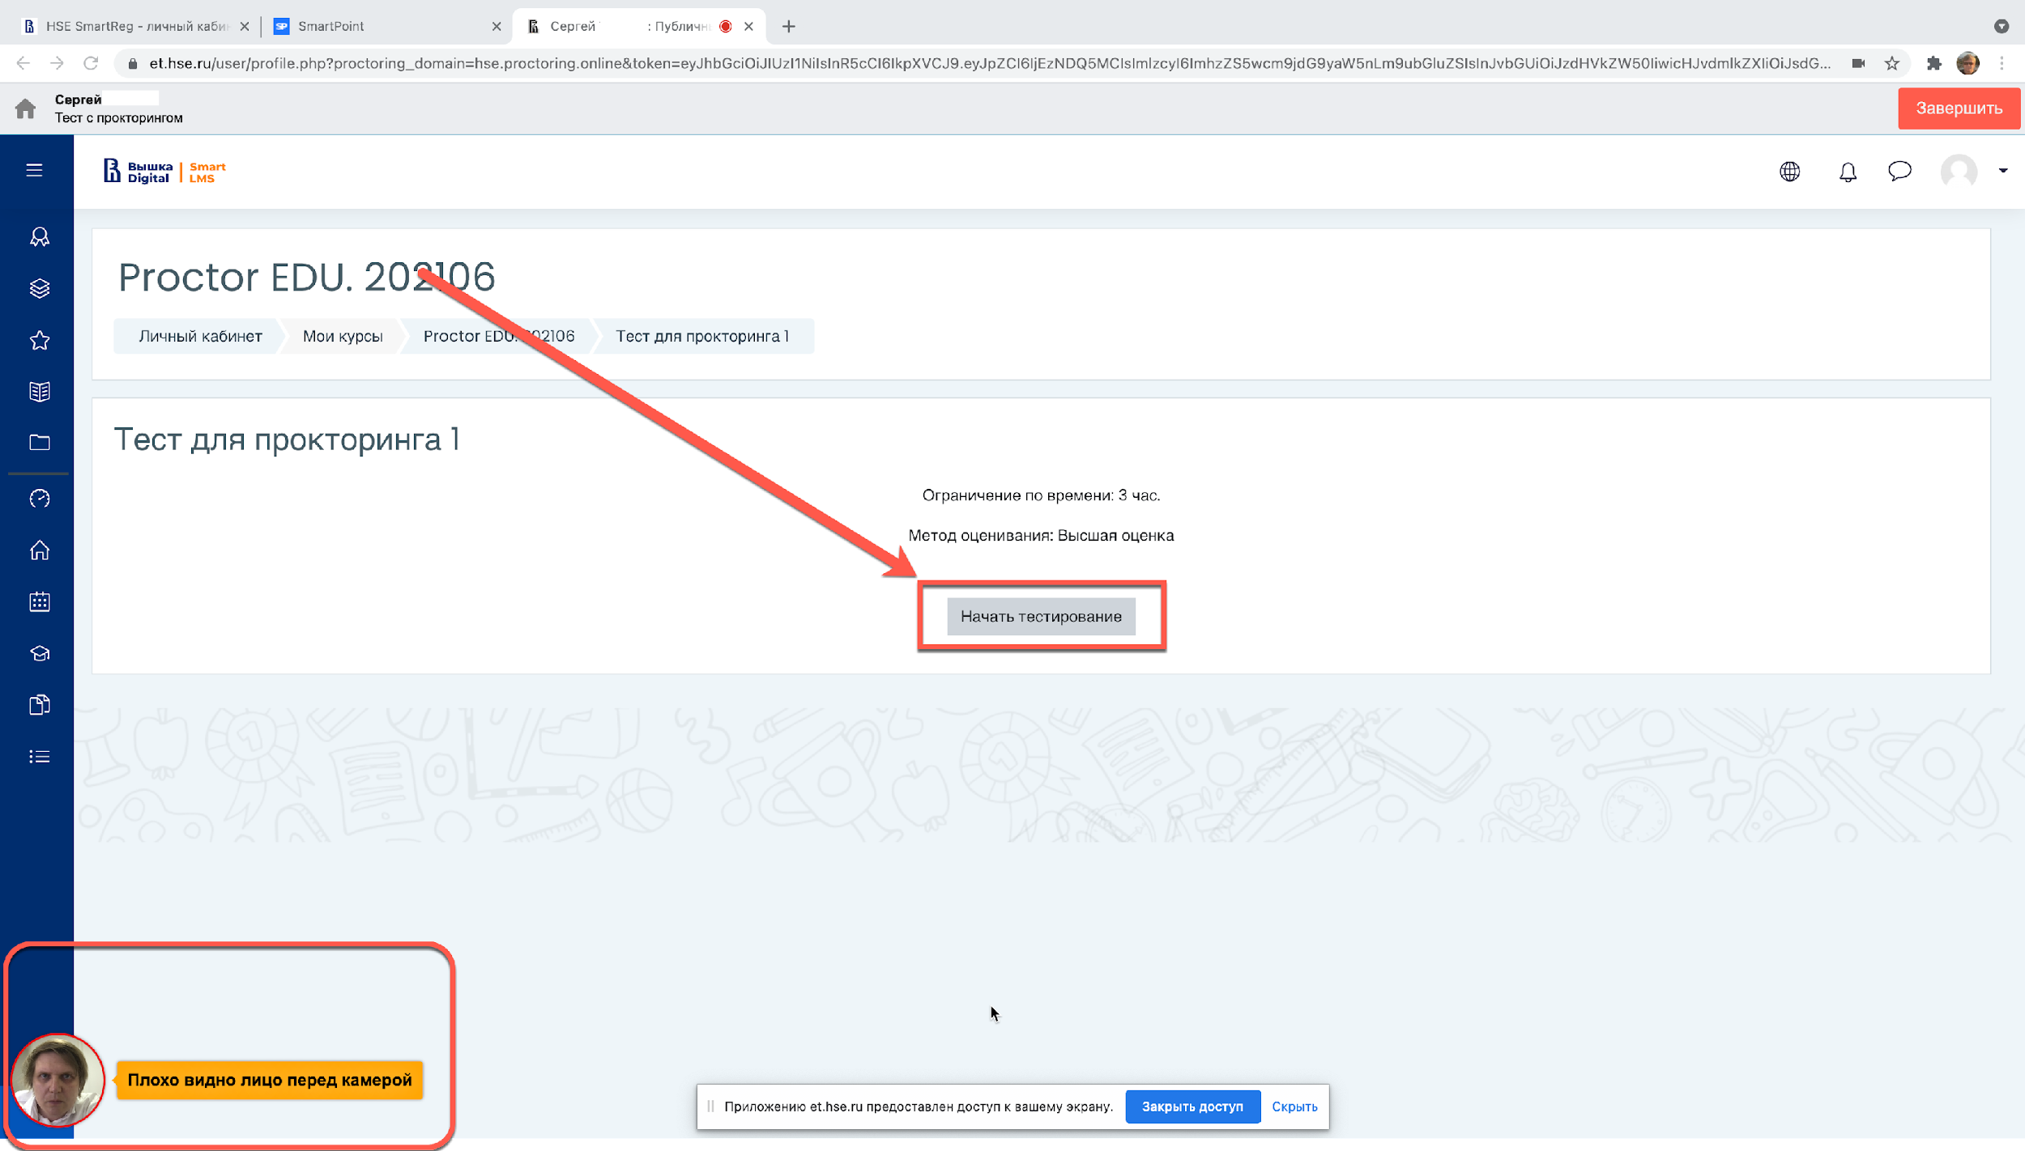
- После начала экзамена выполните действия, которые описаны в экзамене. Время до окончания экзамена вы увидите в правом окне
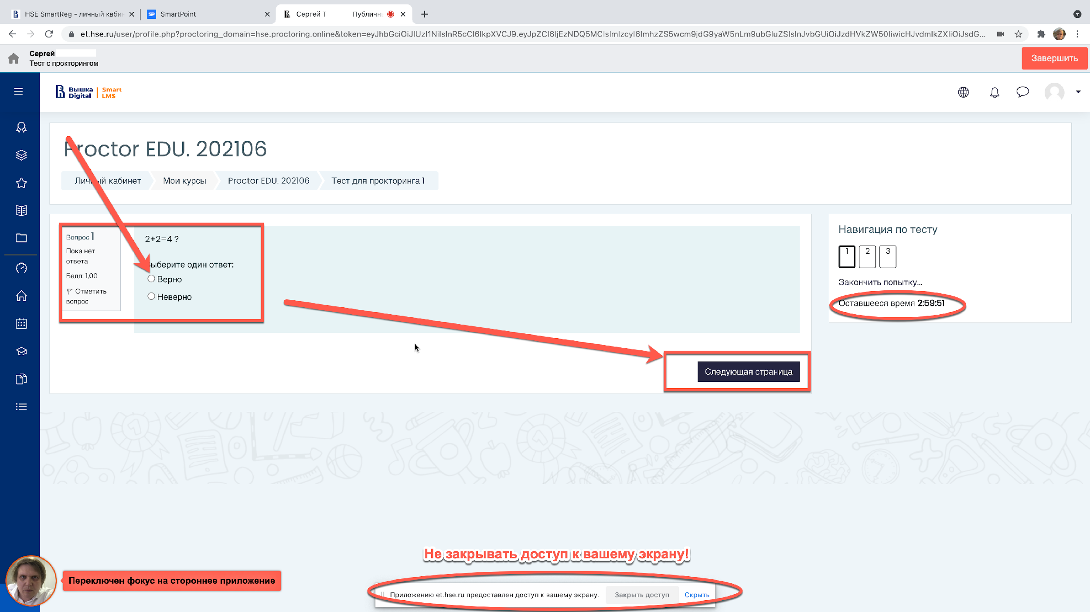

13.1. Если в правилах экзамена разрешен калькулятор, то он будет Вам доступен справа внизу экрана:
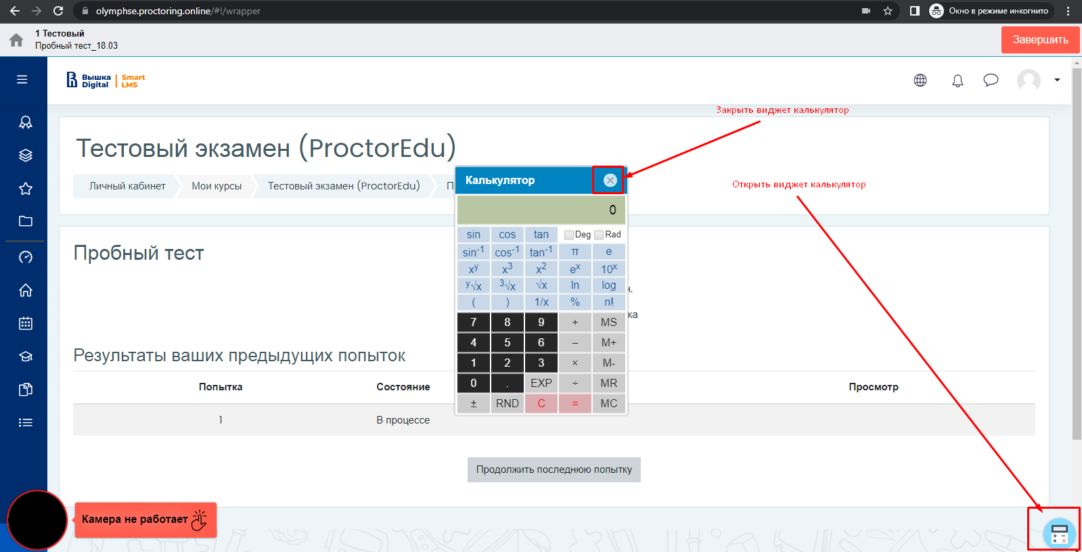

- Окончание экзамена
После выполнения предусмотренных мероприятием заданий, завершите экзамен. Для этого нажмите кнопку «Закончить попытку»
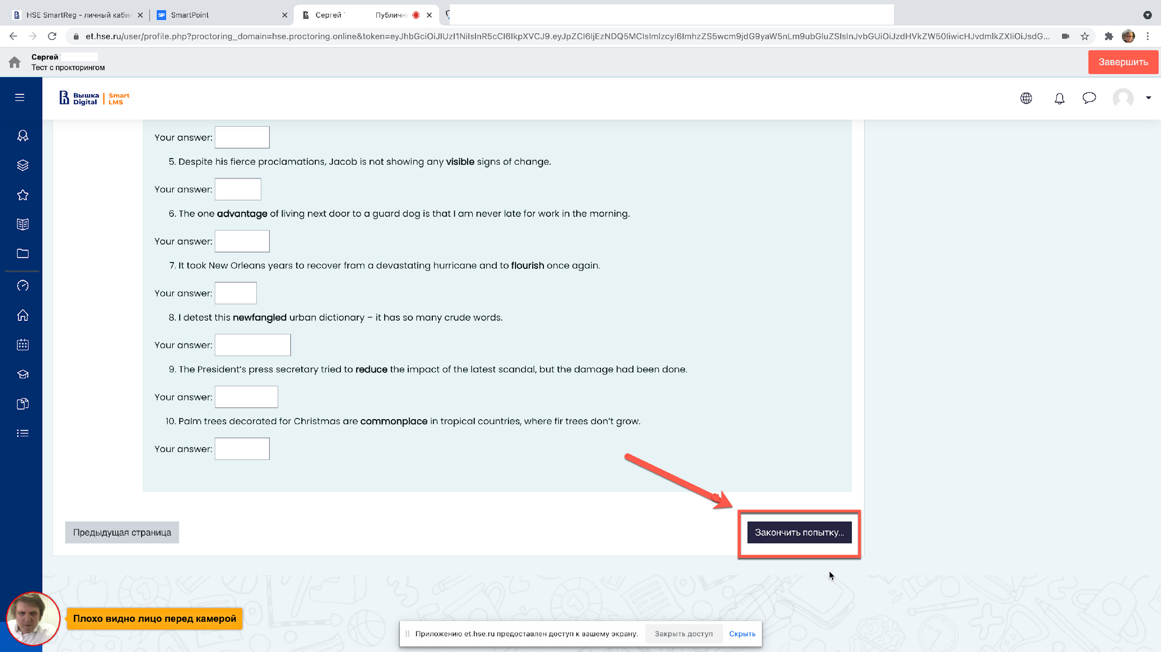

- После завершения экзамена система запросит дополнительное подтверждение у вас, действительно ли вы хотите завершить и повторно его начать будет уже нельзя.

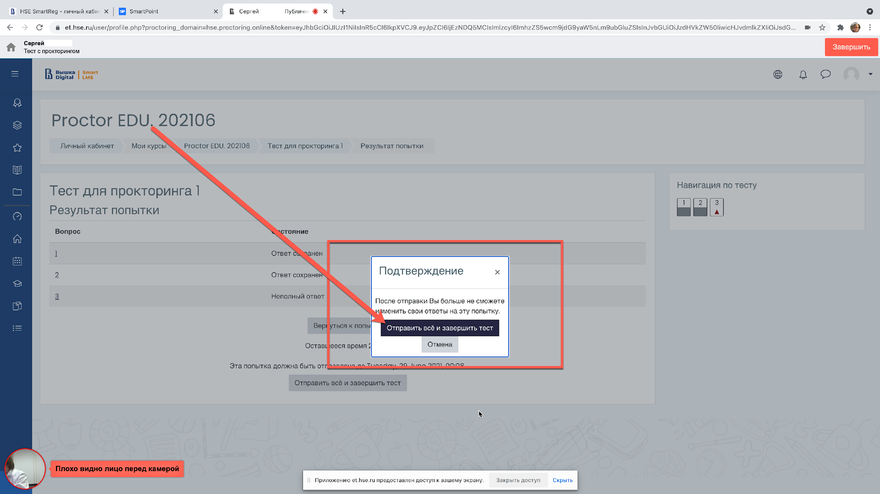

- Для того полного завершения тестирования, необходимо нажать на кнопку «Завершить» в правом верхнем углу
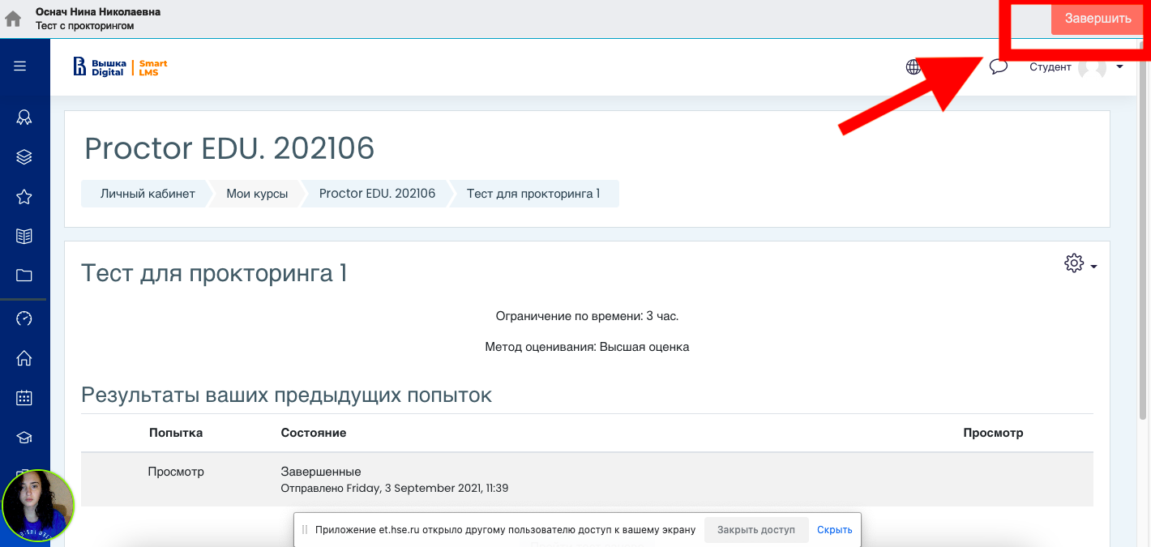

Отметить «Я понимаю и подтверждаю действие», затем нажать «Да». Камера успешно отключится.
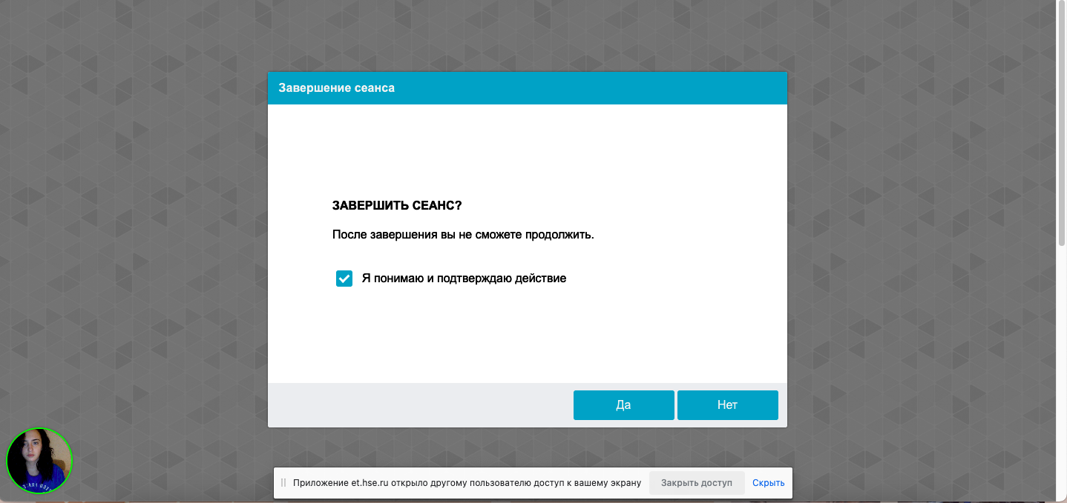
- В случае нарушений правил прохождения экзамена проктор имеет право прервать сеанс, сдача экзамена останавливается, а его результаты аннулируются. Также завершение происходит автоматически после окончания отведенного на экзамен времени.

ВАЖНО!

Что делать нельзя

Обращаем ваше внимание, что список нарушений при экзамене с прокторингом такой же, как и при очном экзамене: нельзя опаздывать, ходить, общаться с посторонними лицами, списывать, использовать заранее подготовленные материалы, искать ответы в интернете. Полный список нарушений указан в правилах проведения экзамена.

Что делать, если:

— Перед экзаменом не проходит проверку компьютер и "все сломалось!"

— Быстро написать по адресу helpexam@hse.ru, в теме письма указав фамилию и название испытания, в котором вы участвуете и кратко описать проблему.

— Произошел технический сбой во время экзамена

— Быстро написать по адресу helpexam@hse.ru, в теме письма указав фамилию и название испытания, в котором вы участвуете и кратко описать проблему.

Вопросы и ответы для студентов

— Зачем показывать паспорт?

— При онлайн-экзамене контролировать ход проведения вашего экзамена могут сотрудники ВШЭ не вашего подразделения или внешние прокторы, поэтому нужна идентификация личности. Согласно пункту 1 постановления Правительства РФ от 08.07.1997 № 828 «Об утверждении Положения о паспорте гражданина Российской Федерации, образца бланка и описания паспорта гражданина Российской Федерации», паспорт гражданина Российской Федерации является основным документом, удостоверяющим личность гражданина Российской Федерации на территории Российской Федерации. НИУ ВШЭ в ходе прокторинга осуществляет идентификацию лица, проходящего элемент контроля, в результате сопоставления лица и представленного им оригинала паспорта.

— Что произойдет, если во время экзамена начнётся посторонний шум (кошка мяукает, соседи ремонт делают)? Экзамен прекратится? Появится какое-то предупреждающее окно? Будет ли разница между предупреждениями при синхронном и асинхронном прокторинге?

— При возникновении сильного шума во время экзамена проктор или система прокторинга отметит это как нарушение, но экзамен не будет прекращен.

При синхронном прокторинге за проведением экзамена наблюдает проктор — специально обученный человек. Задача проктора — не «завалить» абитуриента, а контролировать ход экзамена, и гарантировать достоверность самой процедуры оценивания. Во время синхронного прокторинга у абитуриента есть возможность задать вопрос проктору (не по содержанию экзамена) в чате для общения.

Чаще всего у проктора спрашивают, сколько времени осталось до конца экзамена и что нужно делать, если экзамен закончил досрочно.

При серьезных нарушениях (абитуриент встает с места, открывает посторонние вкладки на компьютере, говорит громко вслух, общается с посторонними лицами, абитуриенту помогают с решением задания, пользуется заранее заготовленными записями, гаджетами, игнорирует комментарии проктора) проктор отметит эти действия как нарушения и отправит абитуриенту предупреждение в чат. При нескольких серьезных нарушениях, если абитуриент не реагирует на замечания, проктор может отметить экзамен как недостоверный.

Окончательное решение будет принимать руководство образовательной программы. Видео всех экзаменов, на которых зафиксированы нарушения, будет дополнительно проанализировано сотрудниками Университета, а подтвержденные нарушения зафиксированы в акте.

При асинхронном прокторинге система автоматически запишет ход экзамена, при этом абитуриент все равно будет получать автоматические предупреждения о зафиксированных нарушениях. После экзамена сотрудник ВШЭ сможет отсмотреть видео экзамена и подтвердить / опровергнуть возможное нарушение. Сотрудник, который проверяет видеозаписи, знает правила проведения экзамена (чем было можно пользоваться в процессе сдачи: черновики, справочные материалы в бумажном и электронном виде, калькуляторы). Все нестандартные ситуации, на которые абитуриент не может повлиять, рассматриваются с точки зрения здравого смысла и рационального подхода (у абитуриента упала ручка — он наклонился ее поднять, на стол запрыгнула кошка, внезапно заплакал ребенок в соседней комнате, позвонили в дверь и т. д.).

Аналог контроля в этой ситуации — система антиплагиата. При загрузке работы антиплгиат может показать высокий процент антиплагиата в самостоятельно выполненной работе, но это не является подтвержденным фактом списывания, решение принимается после дополнительной проверки и подтверждения.

— Можно ли отводить глаза от экрана компьютера при выполнении письменных заданий? Чем это грозит в асинхронном прокторинге?

— Можно. Беспокоиться стоит тем абитуриентам, которые на протяжении всего экзамена регулярно отводят взгляд с экзаменационного задания на посторонние предметы с целью списывания.

— Как я узнаю, что мой экзамен прошел через асинхронный прокторинг? Когда я узнаю, есть ли у прокторов вопросы ко мне?

— Тип прокторинга синхронный / асинхронный отражен в LMS. Правила проведения экзамена вывешены на странице ПК для ознакомления. Если у прокторов будут к вам вопросы, они укажут их в чате.

